Практическая работа № 2.

Исследование сети со статической адресацией IPv4
Выполнено: «8» ноября 2026 г. Защищено: «___» __________ 20___ г.
Группа: РУП11-26оз Аудитория: __________
Студент: Батин Н. А. Номер в журнале: 3
Отчет.
Соединение компьютеров в сеть и настройка сетевых адаптеров
Соединил PC0 и PC1 через FastEthernet0. С CopperCross-Over индикаторы стали зелёными. При замене на CopperStraight-Through связь пропала: в этой модели без автоматического переключения пар прямой кабель не подходит для соединения PC–PC.
Таблица 1.1 Результаты работы ipconfig до настройки сетевых адаптеров на PC0 и PC1
Параметр / PC | PC0 | PC1
Connection-specific DNS Suffix | Не задан | Не задан
Physical Address | 000C.853C.1C01 | 0001.9677.3259
Link-local IPv6 Address | FE80::20C:85FF:FE3C:1C01 | FE80::201:96FF:FE77:3259
IP Address | 0.0.0.0 | 0.0.0.0
Subnet Mask | 0.0.0.0 | 0.0.0.0
Default Gateway | 0.0.0.0 | 0.0.0.0
DNS Servers | 0.0.0.0 | 0.0.0.0
DHCP Servers | 0.0.0.0 | 0.0.0.0
DHCPv6 Client DUID | 00-01-00-01-BA-A4-38-6A-00-0C-85-3C-1C-01 | 00-01-00-01-E1-B8-82-22-00-01-96-77-32-59

Таблица 1.2 Результаты работы утилиты arp с ключом -a до настройки сетевых адаптеров
Узел | Internet Address | Physical Address | Type
PC0 | Записей нет | — | —
PC1 | Записей нет | — | —

Номер группы GG – 11, номер студента по списку SS – 3.
Назначил PC0 адрес 192.11.3.1, PC1 — 192.11.3.2. Для обоих узлов задал маску 255.255.255.0, шлюз и DNS 192.11.3.254.
Таблица 1.3 Результаты работы утилиты ipconfig после настройки сетевых адаптеров PC0 и PC1 при непосредственном подключении друг к другу
Параметр / PC | PC0 | PC1
Connection-specific DNS Suffix | Не задан | Не задан
Physical Address | 000C.853C.1C01 | 0001.9677.3259
Link-local IPv6 Address | FE80::20C:85FF:FE3C:1C01 | FE80::201:96FF:FE77:3259
IP Address | 192.11.3.1 | 192.11.3.2
Subnet Mask | 255.255.255.0 | 255.255.255.0
Default Gateway | 192.11.3.254 | 192.11.3.254
DNS Servers | 192.11.3.254 | 192.11.3.254
DHCP Servers | 0.0.0.0 | 0.0.0.0
DHCPv6 Client DUID | 00-01-00-01-BA-A4-38-6A-00-0C-85-3C-1C-01 | 00-01-00-01-E1-B8-82-22-00-01-96-77-32-59

Таблица 1.4 Результаты работы утилиты arp с ключом –a сразу после настройки сетевых адаптеров на PC0 и PC1
Узел | Internet Address | Physical Address | Type
PC0 | Записей нет | — | —
PC1 | Записей нет | — | —

На PC0 выполнил ping 192.11.3.1 — проверку собственного адреса.
Таблица 1.5 Результаты работы ping, запущенной для PC0 (самого себя) ip-адрес: 192.11.3.1
Адрес отклика Reply from | bytes | time, мс | TTL
192.11.3.1 | 32 | 14 | 128
192.11.3.1 | 32 | 10 | 128
192.11.3.1 | 32 | 11 | 128
192.11.3.1 | 32 | 10 | 128

Таблица 1.6 Результаты работы утилиты arp с ключом –a на узле РС-0
Узел | Internet Address | Physical Address | Type
PC0 | Записей нет | — | —
PC1 | Записей нет | — | —

Далее с PC0 выполнил ping 192.11.3.2. Направление PC0 → PC1
Таблица 1.7 Результаты работы утилиты ping, запущенной на для соседа
Адрес отклика Reply from | bytes | time, мс | TTL
192.11.3.2 | 32 | 2 | 128
192.11.3.2 | 32 | <1 | 128
192.11.3.2 | 32 | <1 | 128
192.11.3.2 | 32 | <1 | 128

Таблица 1.8 Результаты работы утилиты arp с ключом –a на узле РС-1
Узел | Internet Address | Physical Address | Type
PC0 | 192.11.3.2 | 0001.9677.3259 | dynamic
PC1 | 192.11.3.1 | 000C.853C.1C01 | dynamic

Сформулируйте особенности алгоритма заполнения ARP-таблиц.
Проверил, что после назначения IP и ping самого себя записей о соседе нет. После pingPC1 на PC0 появилась запись 192.11.3.2 — 0001.9677.3259, а на PC1 — 192.11.3.1 — 000c.853c.1c01. Тип обеих записей — dynamic. Если нужного MAC нет в кэше, компьютер рассылает ARP-запрос всем узлам сегмента. Нужный получатель отвечает, и адреса сохраняются для следующих передач. Срок жизни динамических записей ограничен.

Исследование сети с коммутатором и концентратором
Добавил PC2 с адресом 192.11.3.3, маской 255.255.255.0, шлюзом и DNS 192.11.3.254. PC0 и PC1 подключены к Hub0, Hub0 связан со Switch0, а PC2 подключён к Switch0. Соединения выполнены прямым медным кабелем. Схема и настройка показаны на снимке 1.
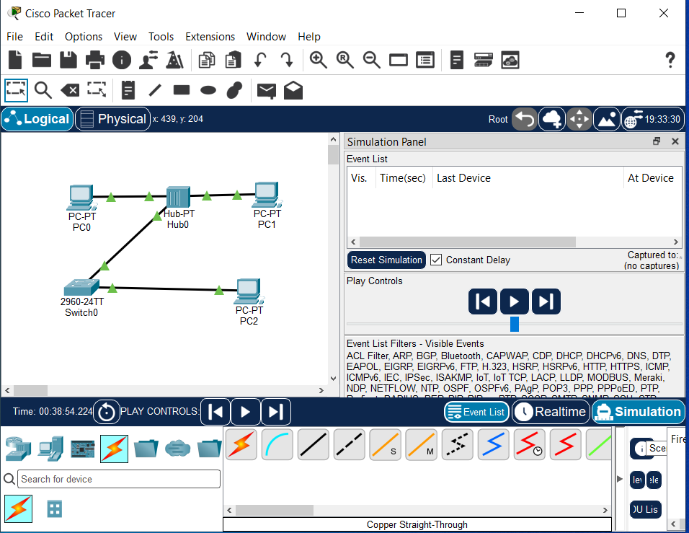
Снимок 1. Схема расширенной сети.
В Simulation включил анимацию и проследил передачу ICMP. Для broadcast использовал адрес подсети .255. В последней команде методички указан .1: это unicast, поэтому для широковещательного опыта заменил его на .255.
Результаты десяти запросов в расширенной схеме
Направление | Команда | Sent / Received / Lost | Снимок
PC0 → PC1 | ping 192.11.3.2 -n 10 | 10 / 9 / 1 (10%) | 2
PC2 → PC0 | ping 192.11.3.1 -n 10 | 10 / 10 / 0 (0%) | 3
PC0 → broadcast | ping 192.11.3.255 -n 10 | 10 / 19 / 0 (0%) | 4
PC2 → broadcast | ping 192.11.3.255 -n 10 | 10 / 7 / 3 (30%) | 5

В таблице сохранена статистика, которую вывел PacketTracer. В broadcast-опыте ответить могут несколько узлов: Received считает ответы, а не число запросов с ответом. Поэтому Received может превышать Sent, а строка Lost не даёт надёжного подсчёта потерь отдельных широковещательных запросов.
При broadcast от PC0 ответы пришли от 192.11.3.2 и 192.11.3.3. На PC2 при broadcast отвечали 192.11.3.1 и 192.11.3.2
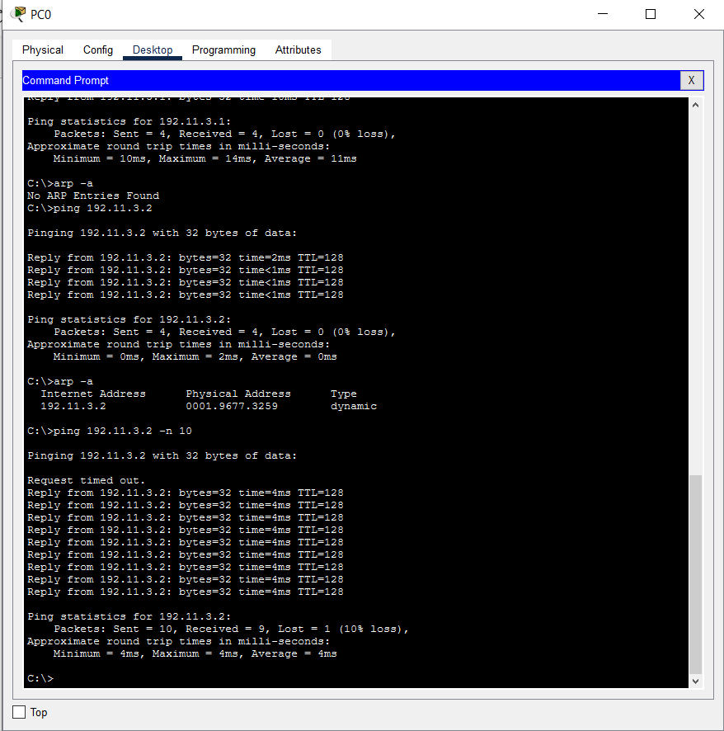
Снимок 2. Запрос unicast PC0 → PC1.
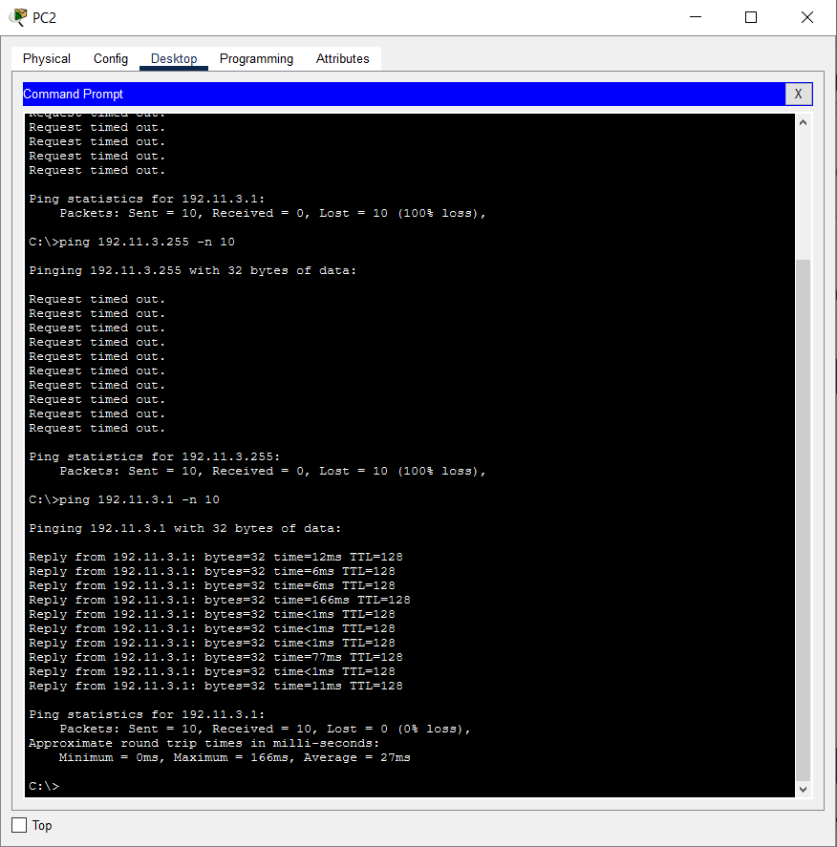
Снимок 3. Запрос unicast PC2 → PC0.
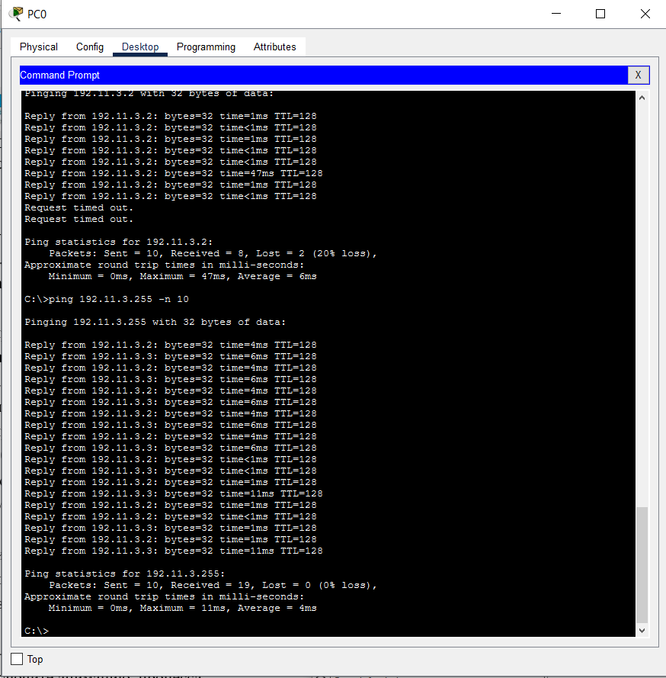
Снимок 4. Запрос broadcast от PC0.
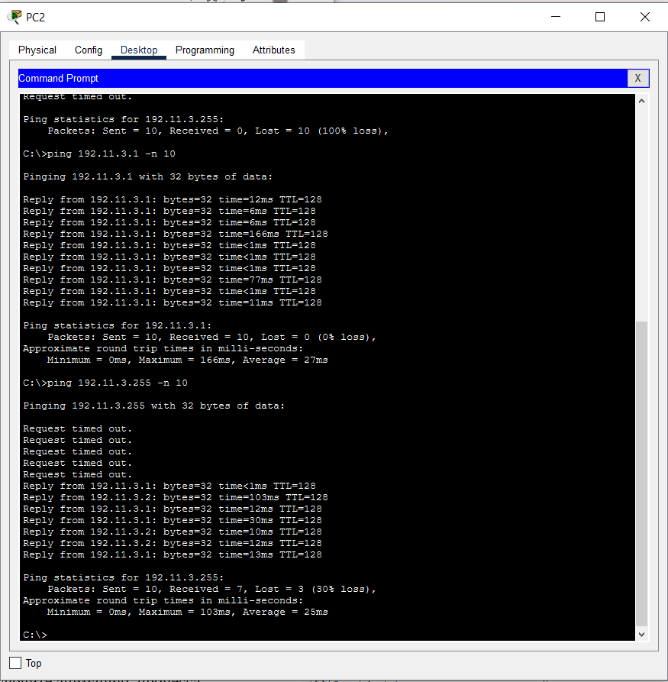
Снимок 5. Запрос broadcast от PC2.
Сформулируйте отличия в обработке unicast-пакетов коммутатором и концентратором.
Hub0 повторяет сигнал на всех портах, кроме входного. Switch0 использует таблицу MAC-адресов: известный unicast направляет только в нужный порт, а неизвестный временно рассылает в пределах VLAN. В моей схеме PC0 и PC1 находятся на одном концентраторе, поэтому при их обмене концентратор передаёт копию сигнала и в сторону свитча. Сам факт появления этой копии ещё не означает, что Switch0 должен отправить её на PC2.
Сформулируйте отличия в обработке broadcast-пакетов коммутатором и концентратором.
Для broadcast коммутатор не выбирает один порт получателя: он рассылает кадр по остальным портам той же VLAN. Концентратор также повторяет сигнал на остальных портах, но одинаково поступает с любым трафиком. Поэтому Hub0 и Switch0 в этой модели не разделяют широковещательный домен. При обращении к 192.11.3.255 запрос может дойти до обоих других компьютеров.
Сформулируйте отличия в обработке узлом получателем broadcast и unicast-пакетов.
При unicast компьютер принимает кадр на свой MAC-адрес; чужой индивидуальный кадр обычно отбрасывается. При broadcast кадр получают все узлы сегмента, но отвечают по правилам протокола. Например, на ARP-запрос отвечает только владелец запрошенного IP. В моём ICMPbroadcast-опыте отвечали несколько PC, поэтому ответов оказалось больше, чем отправленных запросов в одном из запусков.

